Mit Spargel kommt der Geschmack während der Fastenzeit nicht zu kurz
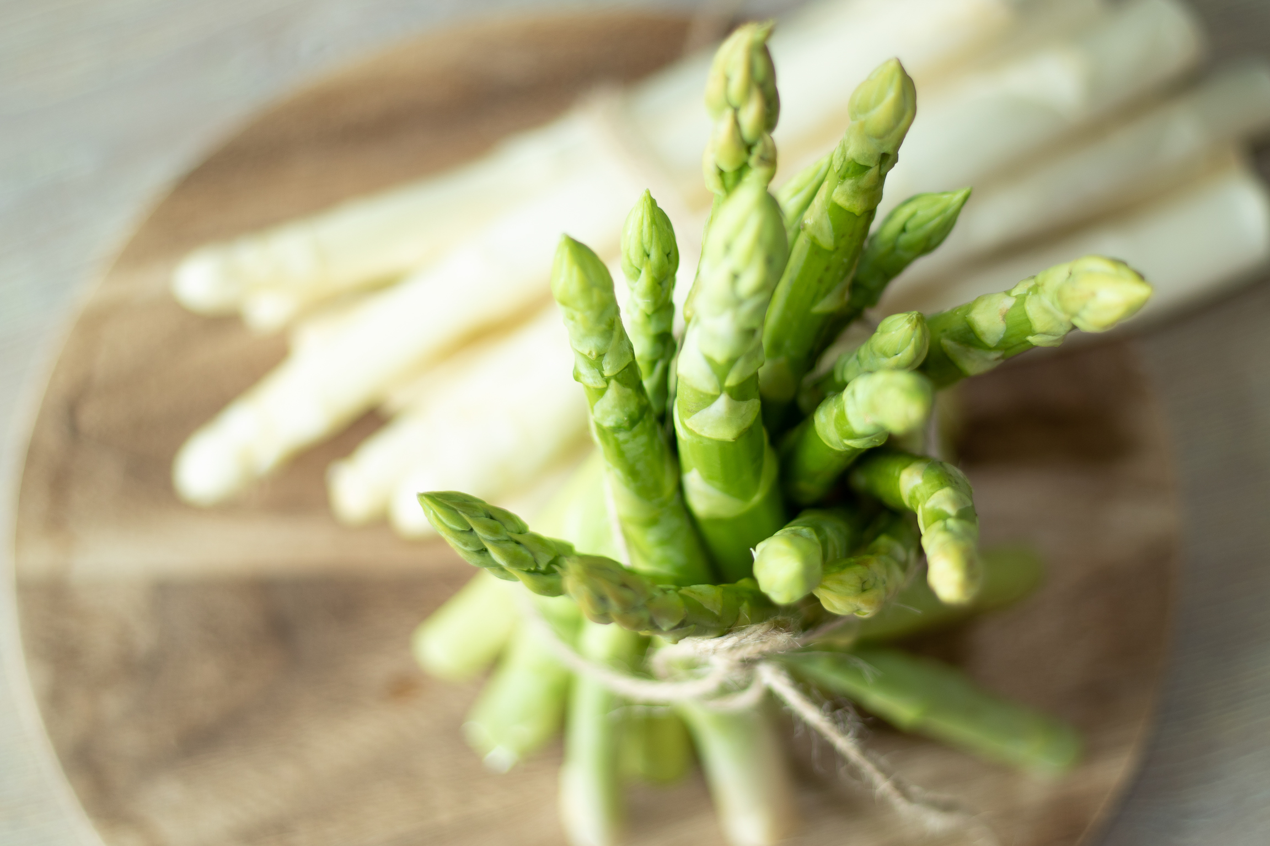
(GMH) Es ist Fastenzeit und viele Menschen nutzen sie, um bewusst zu verzichten. Wer Fleisch für die Zeit aus seinem Speiseplan streicht, einen Bogen um Zucker und andere Kohlehydrate macht oder allgemein nur die tägliche Kalorienmenge reduziert, um abzunehmen, greift meist zu gesundem Gemüse. Zum Glück beginnt jetzt auch die Spargelzeit, teilt das Netzwerk der Spargel und Beerenverbände e.V. mit. Denn dadurch kommt der Geschmack nicht zu kurz.
Bildnachweis: Bildnachweis: GMH
l

Bildunterschrift: Erlaubter Leckerbissen in der Fastenzeit: Spargel ist kalorienarm und für die meisten Menschen sehr gesund.

Bilddaten in höherer Auflösung unter:
https://www.gruenes-medienhaus.de/download/2022/03/GMH_2022_13_03.jpg

Viele Vitamine und Ballaststoffe
Spargel hat viele Liebhaber – vor allem, weil er lecker ist. Als toller Nebeneffekt ist das königliche Gemüse zudem auch noch gesund. In dem frischen, regional produzierten Saisongemüse stecken viele gute Inhaltsstoffe, insbesondere Vitamin E, Folsäure und Kalium. Dabei ist Spargel kalorienarm, mit nur etwa 16 Kalorien pro 100 Gramm. Wer Spargel genießt, wird dennoch nachhaltig satt, denn das Gemüse verweilt relativ lange im Magen. Zudem ist es leicht verdaulich und damit auch für empfindliche Menschen geeignet. Die enthaltenen Ballaststoffe regen darüber hinaus die Verdauung an und fördern somit eine gesunde Darmfunktion, wie das Bundeszentrum für Ernährung berichtet.
Komplexe Stoffwechselprozesse
Außerdem enthält Spargel zahlreiche sekundäre Pflanzenstoffe. Dazu zählen Carotinoide, Purin und schwefelhaltige Sulfide. Diesen Stoffen wird unter anderem eine antibakterielle und krebshemmende Wirkung zugeschrieben. Die schwefelhaltigen Verbindungen in der Asparagusinsäure sind auch für den unangenehmen Geruch des Urins nach dem Essen verantwortlich. Der enthaltene Eiweißbaustein Asparagin regt wiederum die Nierenfunktion an und fördert das Wasserlassen. Die Stoffwechselprozesse nach dem Verzehr von Spargel sind also komplex.
Mit guten Gewissen genießen
Gesunde Menschen können Spargel in großen Mengen ohne Reue verzehren. Eine Ausnahme sind Gichtpatienten: Wegen des hohen Gehalts an Purinen, die im Körper zu Harnsäure abgebaut werden, sollten Betroffene nicht zu viel Spargel auf einmal essen. Für alle anderen sind auch üppige Portionen von 500 Gramm und mehr sehr gesund. Zumal das Gemüse als gesunder Leckerbissen in die Fastenzeit passt und auch abends mit guten Gewissen genossen werden kann. Das Netzwerk der Spargel und Beerenverbände e.V. empfiehlt bei der Zubereitung am Sonntagabend jedoch darauf zu achten, dass der Spargel rechtzeitig vor dem „Tatort“ fertig ist.

[Kastenelement]
==============
Martin Brambach freut sich auf frischen Spargel
Zu den vielen prominenten Spargelliebhabern zählt auch der bekannte Schauspieler Martin Brambach. „Ich freue mich sehr auf die Spargelsaison und kaufe meinen Spargel (bevorzugt weißen) ausschließlich regional in der Bauernschaft“, sagt der unter anderem als Dresdener Tatort-Kommissariatsleiter Peter Michael Schnabel bekannte Schauspieler. Er ist gern gesehener Kunde im regionalen Hofladen. „Da lass´ ich ihn schälen und genieße den Spargel – gekocht mit Kartoffeln und viel Butter – gemeinsam mit meiner Frau bei einem guten Glas Weißwein oder Sekt.“ Verheiratet ist Brambach seit 2012 mit der österreichischen Schauspielerin Christine Sommer und wohnt in Nordrhein-Westfalen. Dort traf der Schauspieler auch die nordrhein-westfälische Spargelkönigin, Christine (Christine Hengemann), (Foto) bei einem Besuch auf dem Spargelhof Schulte-Scherlebeck in Herten.

Bildnachweis: GMH/Spargelstrasse NRW
Bilddaten in höherer Auflösung unter:
https://www.gruenes-medienhaus.de/download/2022/03/GMH_2022_13_02.jpg

